1.pielikums

TEHNISKĀ SPECIFIKĀCIJA
Eduarda Veidenbauma memoriālā muzeja “Kalāči” dzīvojamās mājas - muzeja lubiņu jumta nomaiņas darbi”,
ID. Nr. CN PAP/2026/12
Vispārīgie noteikumi
- Līguma izpildes termiņš: līdz 2026. gada 30.oktobrim. Darbus Objektā var uzsākt ne agrāk kā 2026.gada 17.augustā.
- Līguma izpildes vieta: Eduarda Veidenbauma memoriālais muzejs “Kalāči”, Liepas pag. Cēsu nov.
- Darbi veicami valsts nozīmes kultūras pieminekļa ,,Zemnieku sēta ,,Kalāči” (valsts aizsardzības Nr.8949) esošās dzīvojamai mājai - muzejam (liters 002) jumtam.
- Jumta remontdarbu laikā plānots demontēt bojāto esošo skaidu jumtu un ierīkot jaunu trīs kārtu apses skaidu jumta segumu.
- Informācijai ēkas ar kadastra apzīmējumu 4260 005 0114 002 jumta remontdarba plāns.

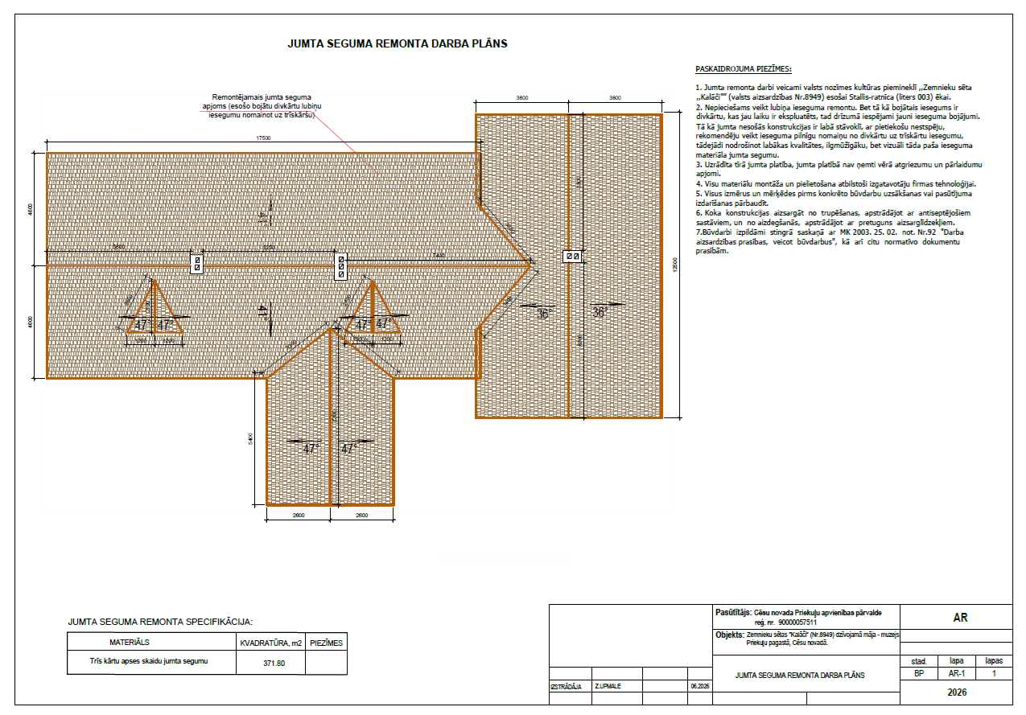

- Demontētais jumta materiāls paliek Pasūtītāja īpašumā.
- Izpildītājam tiek ieteikts pirms būvdarbu izmaksu sagatavošanas apmeklēt objektu un pilnībā iepazīties ar darbu norises vietu un vietējiem apstākļiem. No Izpildītāja netiks pieņemtas nekādas prasības attiecībā uz zināšanu trūkumu šajā sakarā. Tiks uzskatīts, ka Izpildītājs ir rūpīgi iepazinies ar būvdarbu apjomu sarakstiem, apsekojis būvobjektu dabā un akceptē apjomu sarakstos uzrādītos būvdarbu apjomus.
- Būvdarbu un pielietoto materiālu garantijas termiņš nevar būt īsāks par 36 (trīsdesmit sešiem) mēnešiem pēc darbu nodošanas-pieņemšanas akta parakstīšanas.
- Izpildītājs ir atbildīgs par pareizu darbu tehnoloģijas izvēli, saderīgu materiālu, darbarīku un mehānismu lietošanu., t.sk., darbu procesā ievērot konstrukciju vēsturiskos izmērus un stiprinājumu veidus.
- Izpildītājam ir pienākums veikt objekta fotofiksāciju, fiksējot visus procesus lubiņu demontāžas un nomaiņas gaitā. Pēc darbu pabeigšanas fotofiksāciju materiāls digitālā veidā iesniedzams līgumā norādītajai Pasūtītāja kontaktpersonai.
- Izpildītājs ir atbildīgs par darba aizsardzības prasību ievērošanu objektā atbilstoši Ministru kabineta noteikumu Nr.92 “Darba aizsardzības prasības, veicot būvdarbus”.
- Lokālajā tāmē jāievērtē visi darbu veikšanai nepieciešamie materiāli, algas un mehānismi, kā arī tekstā neuzskaitītie visa veida pagaidu, palīgdarbi u.c. ar iepriekšminēto saistītie darbi bez kuriem nebūtu iespējama būvdarbu tehnoloģiski pareiza un spēkā esošajiem normatīviem atbilstoša veikšana pilnā apmērā, kā arī piegāžu un pakalpojumu līgumcenu, kas nepieciešama šī iepirkuma rezultātā noslēgtā būvdarbu līguma izpildei. Zemāk pārskaitīti biežāk veicamie pagaidu un palīgdarbi:
  - darbu izpildei nepieciešamo instrumentu, ietaišu, aprīkojuma nogāde iebūves vietā;
  - iebūves materiālu sagatavošana iestrādei;
  - pamatņu sagatavošana segumu iestrādes zonās;
  - sastatņu, pagaidu nosegumu u.c. ierīkošana, kā arī nojaukšana pēc darbu pabeigšanas, ja vien tas nav uzrādīts atsevišķā pozīcijā;
  - ieliekamo detaļu iestrāde, kas veicama pirms vai pēc izstrādājuma iebūves, ja vien šie darbi nav uzrādīti atsevišķā pozīcijā;
  - jebkurš ar zāģmateriālu un no tā būvlaukumā vai ārpus būvlaukuma izgatavotu koka sagatavju, elementu, konstrukciju ar iebūvi paliekošā vietā saistīts darbs, piem., pietēšana, pieēvelēšana, piezāģēšana, caurumu urbšana, iezāģējumi, iegriezumi, stūru, noapaļojumi, zāģējuma vietu papildus impregnēšana un tml., tiks uzskatīti par darbu apjomos un izmaksās ietvertiem;
  - visa veida blīvējumi;
  - vairākkārtēja materiālu pārvietošana būvlaukuma robežās;
  - būvgružu savākšanas, aizvešanas un likvidācijas izmaksas utt.
- Visiem izmantotajiem būvmateriāliem jāiesniedz atbilstības deklarācijas. Būvdarbos ir jāizmanto Latvijas Valsts nacionālajiem standartiem vai Eiropas standartiem atbilstoši būvizstrādājumi.
- Visām precēm un materiāliem, kas tiks pielietoti Darba izpildē, jābūt jauniem un nelietotiem, kā arī tiem jāatbilst normatīvajos aktos noteiktajām prasībām.
- Jebkuri būvdarbu rezultātā radušies defekti vai objektam nodarīti bojājumi, Izpildītājam ir jānovērš par saviem līdzekļiem.
- Izpildītāja iesniegtās tāmes katras pozīcijas vienības cenas vērtība ir nemainīga visā līguma izpildes laikā, izņemot gadījumu, ja tā tiek samazināta.
- Ja Tāmē ir minēti konkrēti materiālu ražotāju vai produktu nosaukumi, Izpildītājs drīkst piedāvāt šiem konkrētajiem produktiem līdzvērtīgus citu ražotāju produktus, kuri kvalitātes, izpildījuma, ekspluatācijas īpašību, savietojamības un funkcionalitātes ziņā ir līdzvērtīgi vai pārāki kā Tāmē minētie.
- Izpildītājs ir atbildīgs par būvniecības darbu laikā radušos būvniecības atkritumu savākšanu, kā arī tos drīkst nodot tikai atkritumu apsaimniekotājam, kas Valsts vides dienestā ir saņēmis atbilstošu atļauju.

Darbu apjomi
1 | Jumta seguma ar latojumu demontāža | m2 | 371.80
2 | Retināta latojuma izbūve no latām 50x50mm ar soli 230mm | m2 | 371.80
3 | Antiseptēts apstrādāts ar antiperēniem koka latojums 50x50mm | m2 | 371.80
4 | Cinkotas naglas | kpl. | 1.00
5 | Plēstu apses skaidu /lubiņu jumta seguma izveide trīs slāņos un stiprināšana pie latām no apstrādātām ar bezkrāsainu vai brūnu antiseptiķi lubiņām | m2 | 371.80
6 | Kores apdare ar dēļiem | m | 41.65
7 | Sateknes, balta RR20 (krāsu precizēt ar Pasūtītāju, pirms materiāla pasūtīšanas) skārda ar PURAL pārklājumu montāža ar palīgmateriāliem (blīvējumi, stiprinājumi u.c. ) | m | 23.00
8 | Skārda ar PURAL pārklājumu pieslēguma pie skursteņu montāža ar palīgmateriāliem(blīvējumi, stiprinājumi u.c. ) | gb | 3.00
9 | Trūkstošo skārda noteksistēmu montāža ar palīgmateriāliem(blīvējumi, stiprinājumi u.c. ) Noteksistēma analoga esošajai. | kpl. | 1.00
10 | Būvgružu savākšana, iekraušana. Izvešana un utilizācija | obj. | 1.00
11 | Sastatnes montāža, demontāža, noma | kpl. | 1.00
12 | Teritorijas sakārtošana pēc darbu veikšanas būvdarbu zonā ap ēku | obj. | 1.00

2026.gada ___._____________

Pretendents
Reģ. Nr.

Pretendenta pārstāvis: ___________________________________________________________________
vārds, uzvārds, ieņemamais amats, paraksts*

*Piezīme: dokumentu rekvizītus “datums”, “paraksts” neaizpilda, ja dokuments ir sagatavots atbilstoši normatīvajiem aktiem par elektronisko dokumentu noformēšanu.

